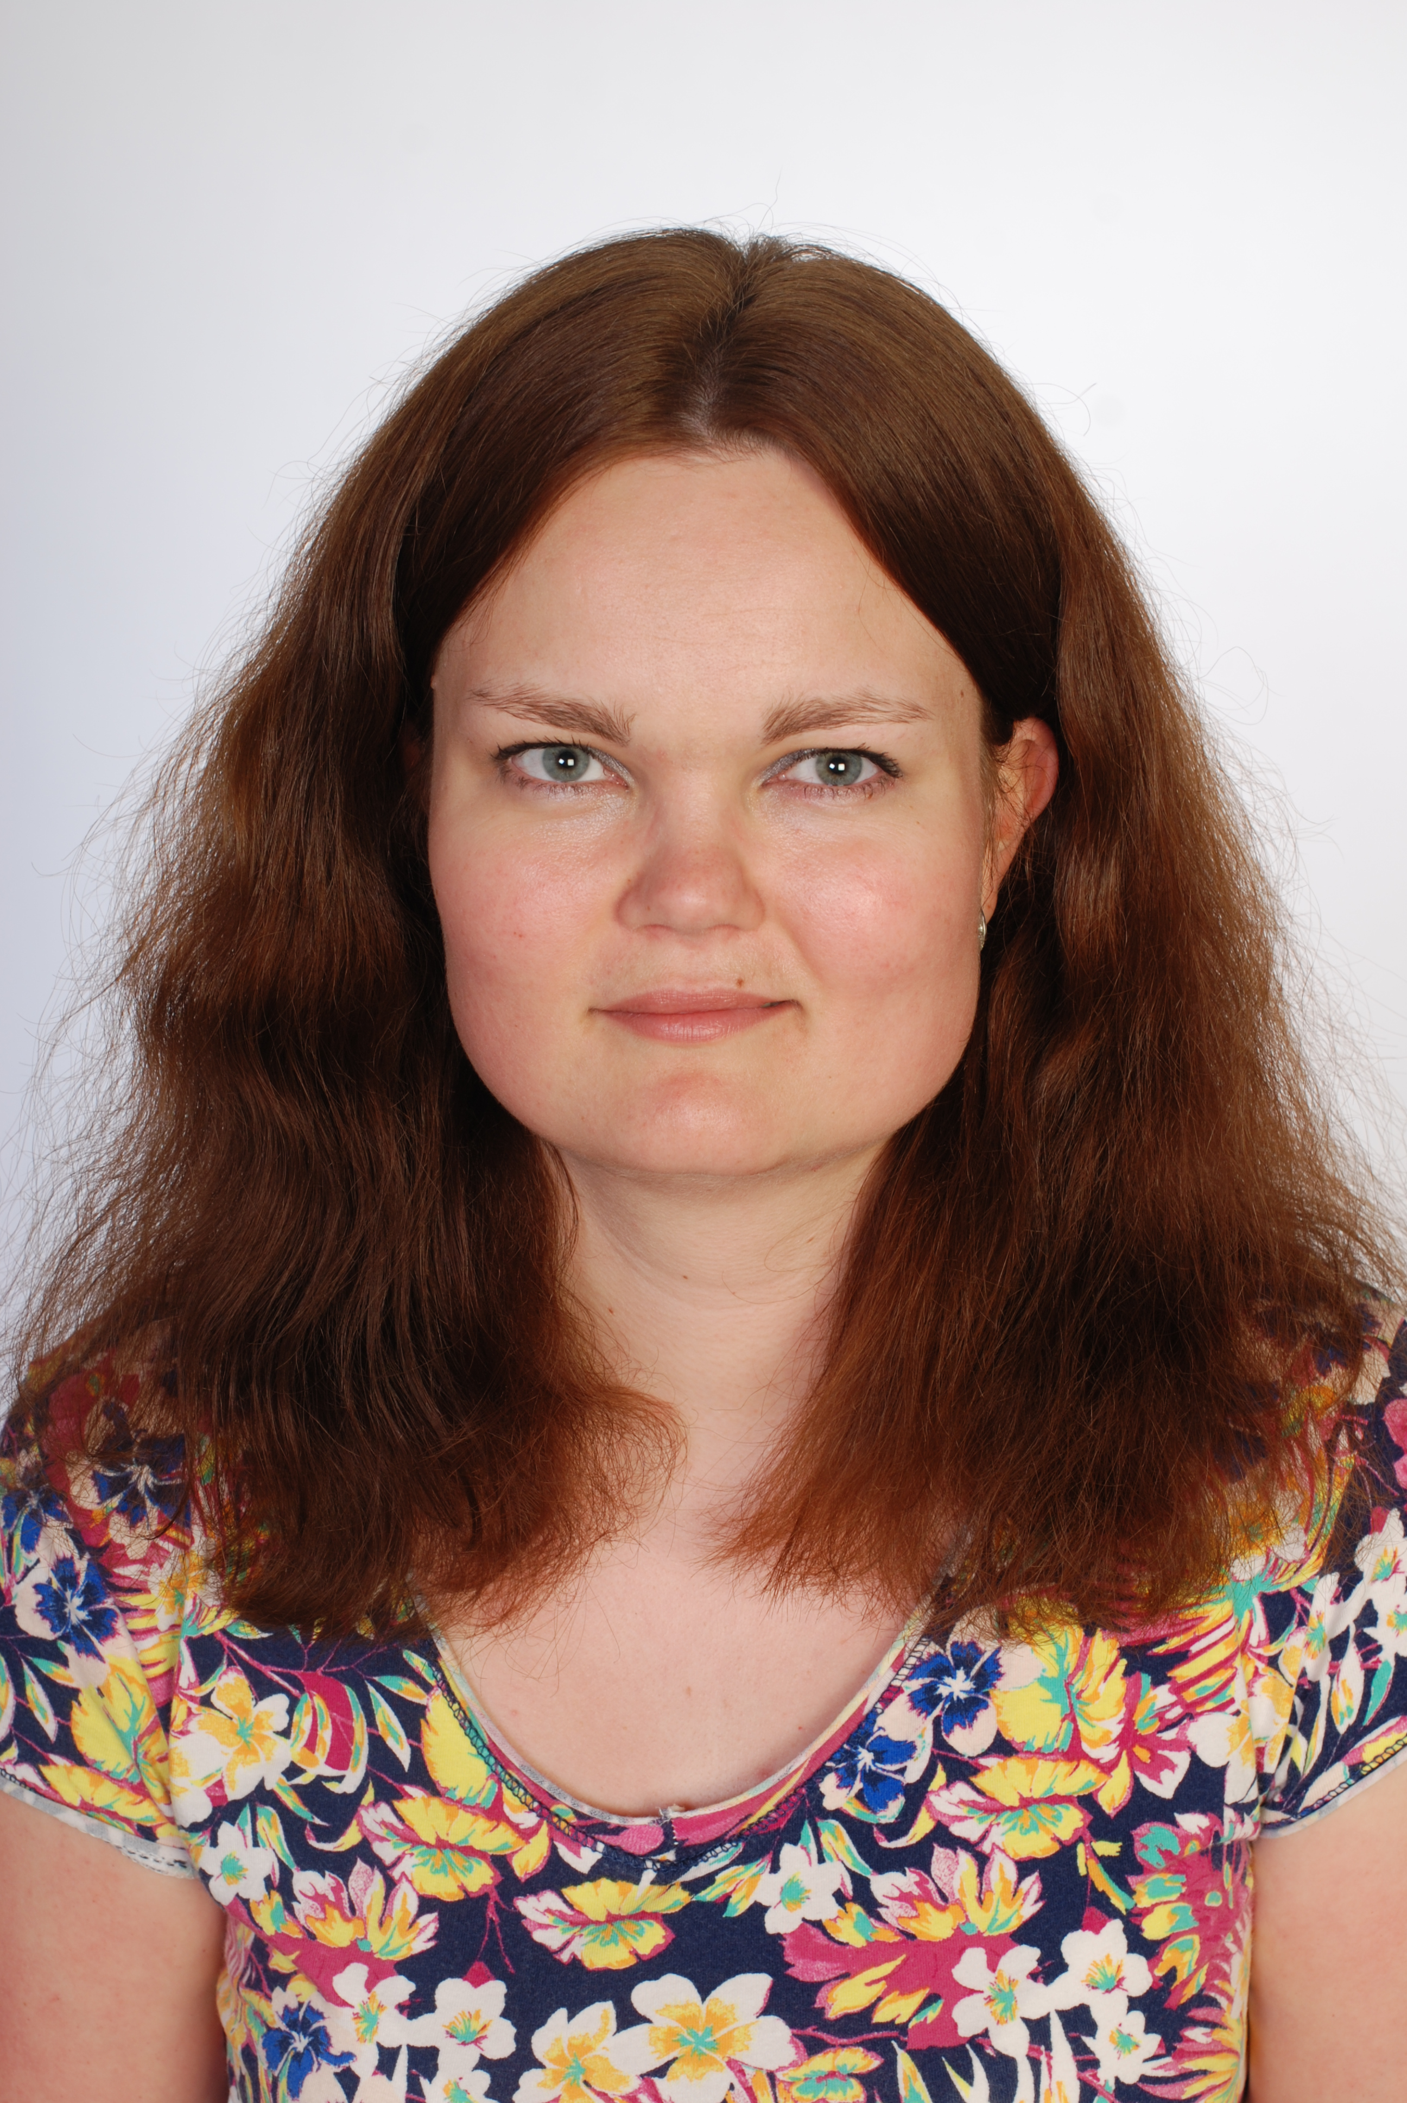
Strukturovaný životopis

Mgr. Iva Slabá

Bydliště: Palackého třída 115, Brno, 612 00
Telefon: +420 607 689 877
E-mail: ivaslaba@centrum.cz
Datum narození: 28. března 1988 v Brně

Vzdělání
2011 – 2013 Filozofická fakulta Masarykovy univerzity v Brně Studijní obor: Informační studia a knihovnictví, dosažen titul Mgr. Diplomová práce: Srovnání elektronických identifikačních karet
v České republice a v Itálii

2007 – 2011 Filozofická fakulta Univerzity Karlovy v Praze
Studijní obor: Informační studia a knihovnictví, dosažen titul Bc.
Bakalářská práce: Využití marketingových nástrojů v Knihovně Jiřího Mahena

1999 – 2007 Klasické gymnasium (se zaměřením na klasické jazyky) Plovdivská 8, Brno
Maturita: Český jazyk, Anglický a Italský jazyk, Základy společenských věd

Zaměstnání

04/2018 - dosud SIS VFU Brno - Pracovní pozice: Knihovnice
Poskytování knihovnických a informačních služeb uživatelům v univerzitní knihovně, správa elektronických informačních zdrojů, katalogizace knih v knihovním systému Clavius, zpracování rešerší, evidence publikační činnosti univerzity. HPP

10/2017 - 04/2018 PPG Industries - Pracovní pozice: Senior AR Specialist
Zpracování příchozích plateb v systému Oracle, reporting, koordinace čtyřčlenného týmu. HPP

01/2017 - 07/2017 Novaservis s.r.o. - Pracovní pozice: Referentka exportu
Administrativní práce, řešení poptávek a objednávek, denní komunikace se zahraničními partnery, fakturace zakázek, zajištění dopravy pro zákazníky, práce v systému Novainfo, tvorba celní dokumentace. HPP

11/2015 - 11/2016 IMI Precision Engineering - Pracovní pozice: AR clerk
Alokování plateb, uvolňování objednávek, vydávání dobropisů, komunikace v italském a anglickém jazyce se zahraničními zákazníky, aktivní práce v systému Oracle, pravidelný reporting. HPP

5/2014 - 7/2014 Edwards Services, s.r.o. - Pracovní pozice: Cash collector
Vymáhání nezaplacených faktur od zahraničních zákazníků, telefonické rozhovory se zahraničními zákazníky v anglickém a italském jazyce, aktivní práce v programu SAP. HPP
8/2013 - 4/2014 Infosys, BPO - Pracovní pozice: Process Executive – Customer Support Representative with fluent English and Italian language
Práce na projektu pro americkou firmu DTCC v oblasti podpory zákaznického servisu pro anglický
a italský trh. HPP
Praxe při studiu
2011 Knihovna Moravského zemského muzea
Katalogizace cizojazyčných sborníků a monografií, práce v programu KpWin

2010 Národní knihovna ČR
Práce na celostátním projektu kooperativní tvorby národních autorit a jejich ověřování, editace
a vkládání bibliografických záznamů do systému Aleph
2009 Kleffmann a partner ČR, s.r.o.
Brigádní činnost, aktivní telemarketing, vyplňování dotazníků po telefonu, administrativa, kódování dotazníků, vkládání dat do počítače

2008 Knihovna Historického kabinetu Filozofické fakulty Univerzity Karlovy
Měsíční praxe v rámci bakalářského studia, revize historického knihovního fondu
Jazykové znalosti
- Italský jazyk: velmi pokročilá úroveň, aktivní
2015 Mezinárodní jazykový certifikát z italského jazyka CILS, úroveň B2
- Anglický jazyk: pokročilá úroveň, aktivní
2013 Anglický jazyk pro akademické a odborné účely, úroveň B2 (FF MU)

Počítačové znalosti

- Windows, MS Office, Outlook, Oracle, SAP, Novainfo
- Knihovnické systémy:
Clavius, Aleph, KpWin, znalost a ovládání Anglo-amerických katalogizačních pravidel AACR2, formát MARC 21, MDT

Školení

- 2012 Školení v Moravské zemské knihovně na volně přístupné zahraniční patentové databáze a volně přístupné zdroje odborných informací
- 2016 MS Excel (pro pokročilé uživatele)

Vlastnosti

- Pečlivá, systematická, spolehlivá, zodpovědná, trpělivá, komunikativní, flexibilní, empatická

Zájmy

- Italský jazyk, cestování, turistika, plavání, čtení, pěstování bylin

